Городской конкурс-игра
«Безопасность в новогодние каникулы»
для детей подготовительных к школе групп
образовательных организаций г. Сочи.

Дата проведения «____»____________2020г.
Время проведения: 30 минут.
Конкурсное задание состоит из 13 вопросов.
Прочитайте задание, выберите правильный ответ и поставьте любую отметку.
ФИ участника __________________________________
ФИО воспитателя_______________________________
1 | Рассмотри рисунки и определи, кто из детей подвергает себя опасности?
 | 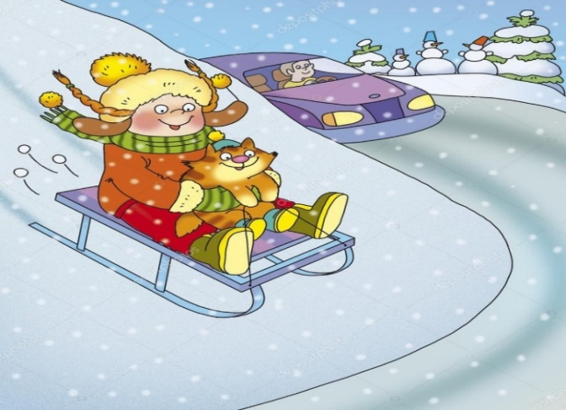 |  | 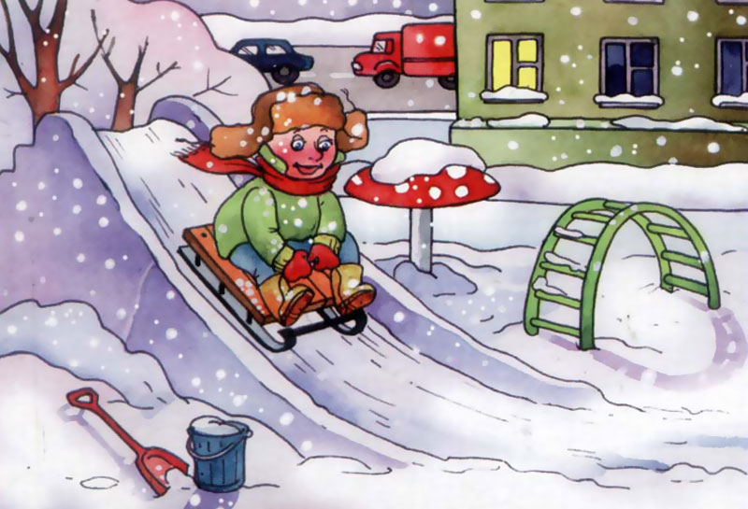
2 | Рассмотри рисунки и определи, кто из детей в безопасности?
 | 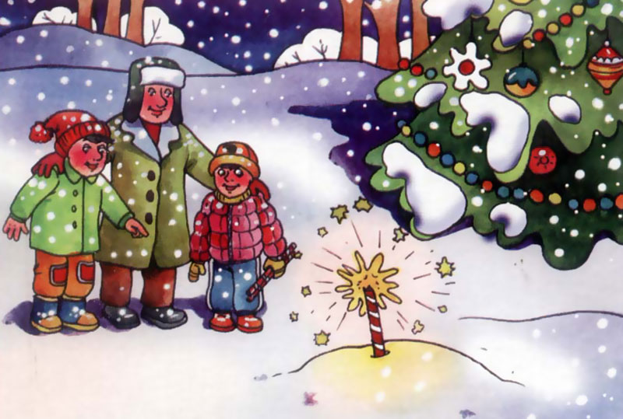 |  | 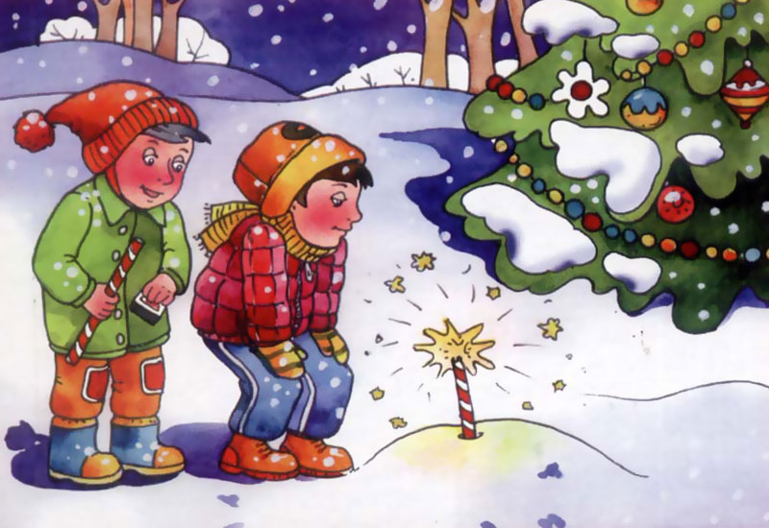
3 | Рассмотри рисунки и определи, кто из детей в безопасности?
 | 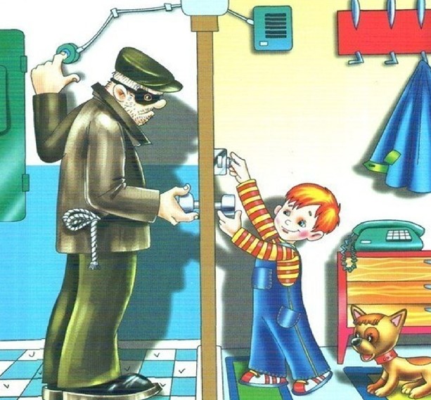 |  | 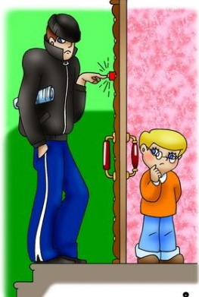
4 | В квартире пожар, что делать?
 | 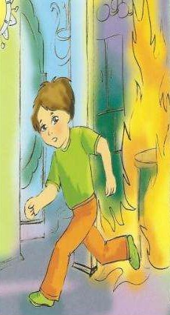 |  |  | 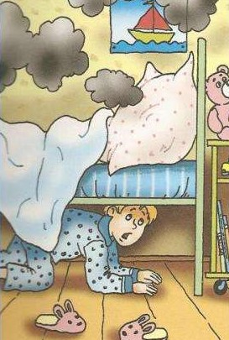
5 | Как двигаться в задымленном помещении?
 | 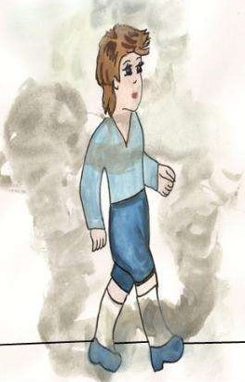 |  |  | 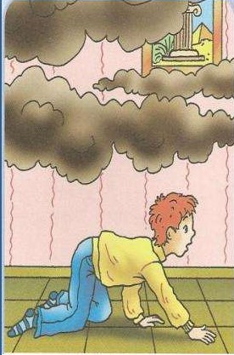
6 | Где девочка ведет себя не по правилам безопасности жизнедеятельности?
 | 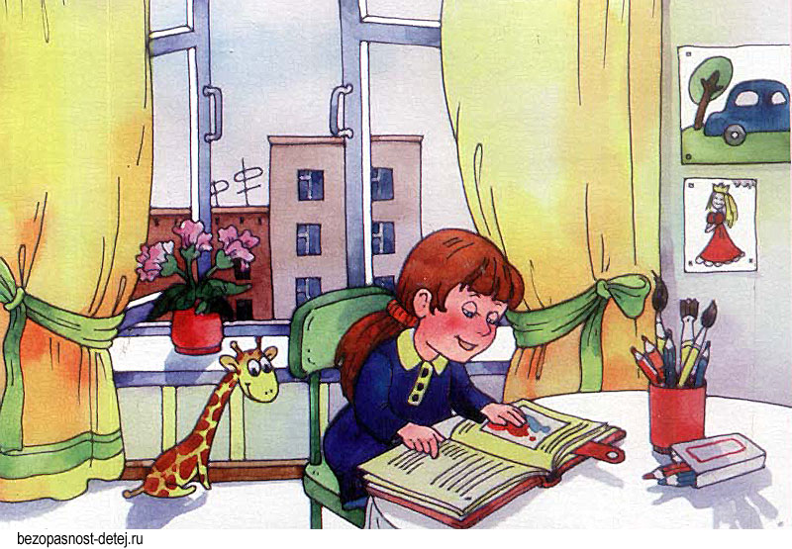 |  |  | 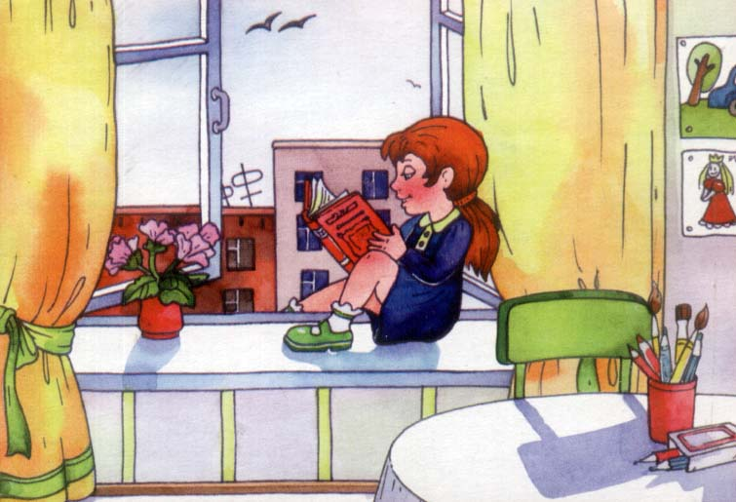
7 | На какой картинке ребенок в безопасности при движении автомобиля?
 | 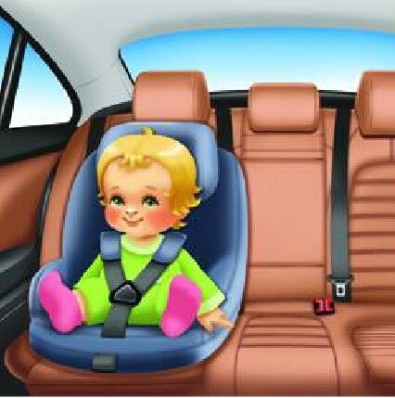 |  |  | 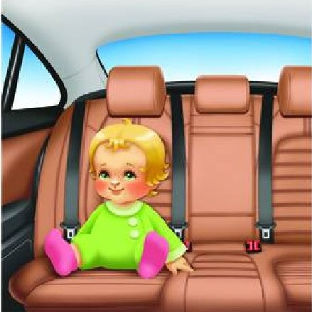
8 | На какой картинке изображено правильное отключение электроприборов из разетки?
 | 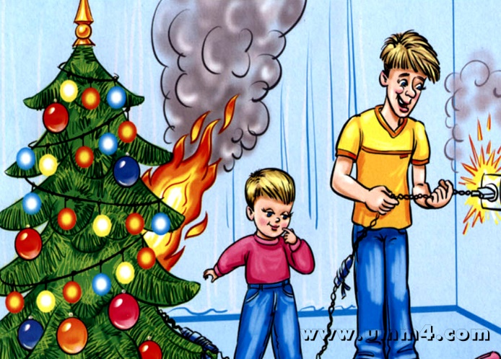 |  |  | 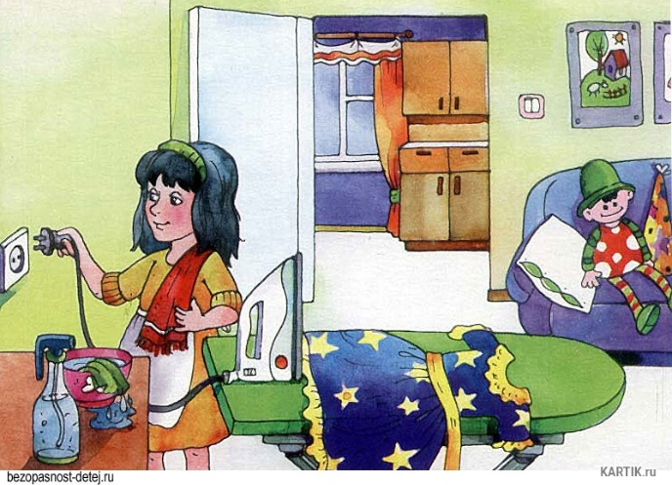
9 | На какой картинке девочка соблюдает правила безопасности при выходе из общественного транспорта?
 | 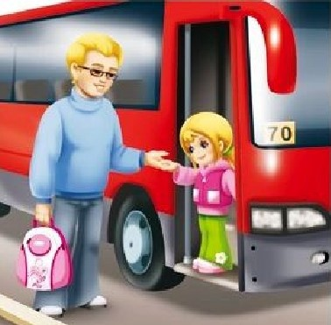 |  |  | 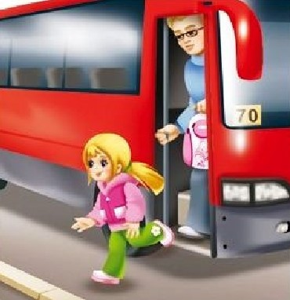
10 | Отметьте источники потенциальной опасности в комнате.
 | 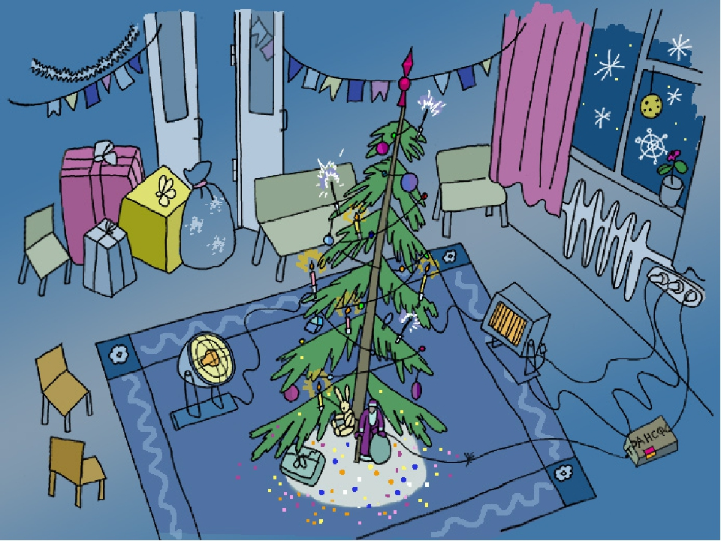
11 | Помоги девочке одеться на зимнюю прогулку.
 | 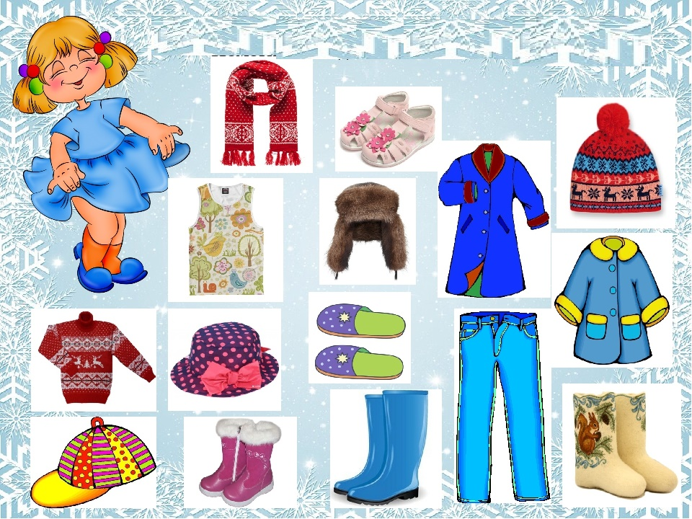
12 | Расставь правильно доржные знаки.
 | 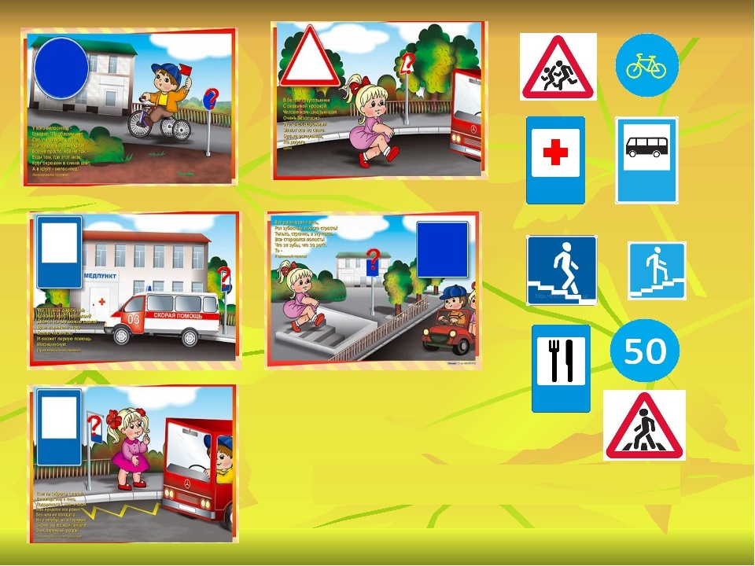
13 | Отметь на картинке действия для профилактики новой коронавирусной инфекции COVID19
 | 